ב"ה
פרשה ירוקה - לפרשת תרומה (5.2.2011)
חורף חם עם תוֹלַעַת הַשָׁנִי ?
וַיְדַבֵּ֥ר יְהוָ֖ה אֶל-מֹשֶׁ֥ה לֵּאמֹֽר: {ב} דַּבֵּר֙ אֶל-בְּנֵ֣י יִשְׂרָאֵ֔ל וְיִקְחוּ-לִ֖י תְּרוּמָ֑ה מֵאֵ֤ת כָּל-אִישׁ֙ אֲשֶׁ֣ר יִדְּבֶ֣נּוּ לִבּ֔וֹ תִּקְח֖וּ אֶת-תְּרוּמָתִֽי: {ג} וְזֹאת֙ הַתְּרוּמָ֔ה אֲשֶׁ֥ר תִּקְח֖וּ מֵאִתָּ֑ם זָהָ֥ב וָכֶ֖סֶף וּנְחֹֽשֶׁת: {ד} וּתְכֵ֧לֶת וְאַרְגָּמָ֛ן וְתוֹלַ֥עַת שָׁנִ֖י וְשֵׁ֥שׁ וְעִזִּֽים:...
משה רבנו מבקש מבני ישראל להירתם ולתרום להקמת המשכן – המקום המקודש שבו תשכון שכינת הקב"ה ובו יתקיים הקשר בינו לבין עם ישראל. משה מפרט סוגי תרומה שונים, וביניהם מציין משה את "תולעת השני". מיהי או מהי אותה תולעת שני??
למילה תולעת שתי משמעויות עיקריות: א. בעל-חיים חסר גפיים, רימה, או זחל של פרפר וכדומה. ב. כינוי לצבע שכנראה הופק מן החי. הפרשנים השונים על התנ"ך מגלים לנו ידע-עולם מרהיב על עולם החי והצומח. וכבכל עניין הקשור לחי ולצומח – מתברר לנו כי הם הכירו את הטבע הרבה יותר טוב מאתנו העירוניים הממוצעים.
ר' יעקב מקלנבורג בספרו "הכתב והקבלה" מסביר:
א. הצמר הצבוע בצבע אדום – נקרא "תוֹלַ֥עַת" ואילו שמו של הצבע הוא "שָׁנִ֖י". הוא מסתמך על הפסוק בישעיהו א': "לְכוּ-נָא וְנִוָּֽכְחָה יֹאמַר יְהוָה אִם יִֽהְיוּ חֲטָאֵיכֶם כַּשָּׁנִים כַּשֶּׁלֶג יַלְבִּינוּ אִם יַאְדִּימוּ כַתּוֹלָע כַּצֶּמֶר יִהְיֽוּ" – החטאים משולים לצמר האדום – התולע, יהפכו לצבע לבן כצמר בצבע טבעי.
ומדוע כך נקרא הצבע ?? הוא מביא את פירושו של הגאון מוילנה – הצבע השֵׁנִי (לאחר הראשון) הוא "שָׁנִ֖י". כי הראשון הוא צבע התולע. (צבע הבסיס)
מהיכן הפיקו את הצבע ??
רש"י בישעיהו א': כַתּוֹלָע - צבע שצובעים בו אדום גרעינים הם ויש תולעים בכל אחד ואחד.
ואכן לפי חוקרי המקרא: מדובר בצמר שנצבע בחומר שהופק מביצי חרקים קטנים. המכונים "כנימות מגן" שהן דבוקות לצמחים שונים ובייחוד למיני אלון. אחד מסוגי האלון נקרא "אלון השני"
בספר משלי מתוארת אשת-חיל ואחד מתיאוריה הוא: "לֹא-תִירָא לְבֵיתָהּ מִשָּׁלֶג, כִּי כָל-בֵּיתָהּ, לָבֻשׁ שָׁנִים" (משלי ל"א)
גם כאן אנו פוגשים את צבע השני. מעניין שבפירוש "מצודת דוד" (ר' דוד אלטשולר מהמאה ה-17) הוא מייחס לשני תכונה מחממת. וכך הוא כותב: "לא תפחד בעבור אנשי ביתה מקרירות השלג כי כל אחד מאנשי ביתה מלובש במלבוש צבוע תולעת שני, כי צבע השני שהוא אדום טבעו לחמם מאוד...
(משה כוכב – החווה לחינוך חקלאי "ערוגות רבקה" – זכרון יעקב)
מקורות לעיון ולהרחבה:
http://primage.tau.ac.il/libraries/theses/lifemed/free/1930571.pdf
http://he.wikipedia.org/wiki/%D7%A9%D7%A0%D7%99_(%D7%A6%D7%91%D7%A2)
על עפצי האלון:
http://he.wikipedia.org/wiki/%D7%A2%D7%A4%D7%A5
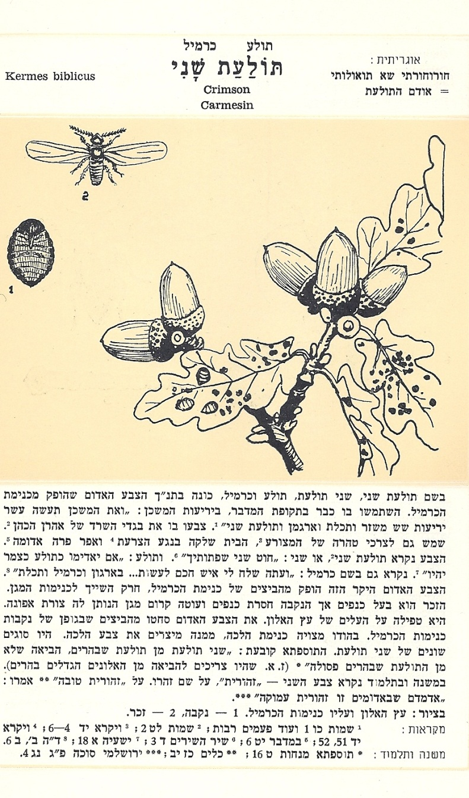
דף מתוך יהודה פליקס, החי שבתנ"ך – זואולוגיה מקראית

